Каждый из нас знает, что огнетушитель предназначен для тушения пожара. И уверен, что с легкостью справится с ним, в случае экстренной ситуации. Но, увы, как показывает практика, это мнение далеко от истины. Правила пользования огнетушителем и необходимые навыки пользования им есть далеко не у каждого. А жаль. Представьте ситуацию: электрическая проводка в Вашем автомобиле возгорелась и автомобиль дымится. Что делать?! Конечно же, хватать огнетушитель! И что дальше? Как им пользоваться, с чего начинать? Для этого и необходимо знать правила пользования огнетушителем, чтобы в случае экстренной ситуации, Вы могли максимально быстро предпринять действия по предотвращению пожара. Конечно же, на каждом огнетушителе есть подробная инструкция и правила пользования им. Но все ли внимательно их читают и учат перед эксплуатацией? Обычно нужда в этих знаниях наступает непосредственно при пожаре, когда уже совершенно нет времени на изучение этих правил. Поэтому настоятельно рекомендуем ознакомиться с правилами пользования огнетушителем заранее. А еще лучше, если Вы пройдете учебные тревоги и познакомитесь на них с огнетушителем и научитесь им пользоваться.
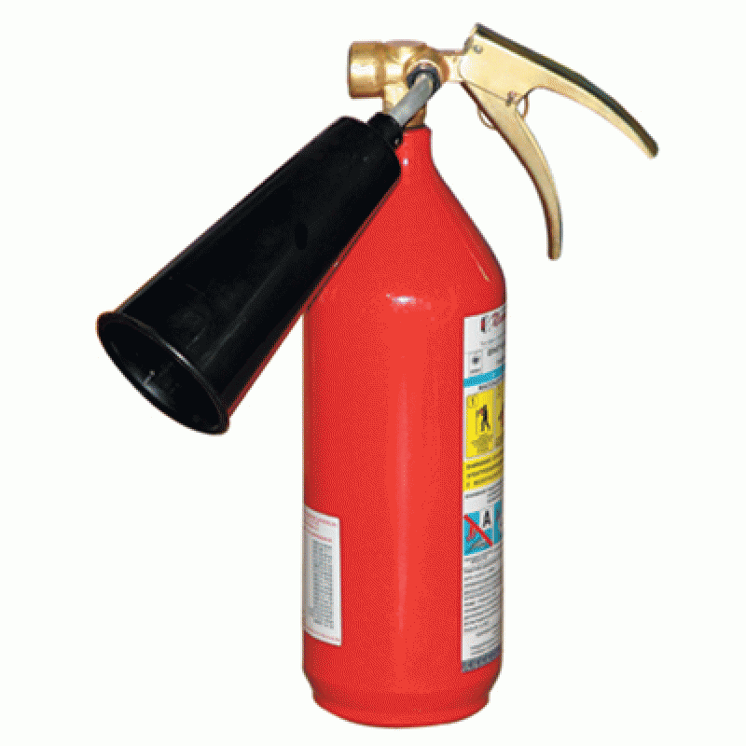
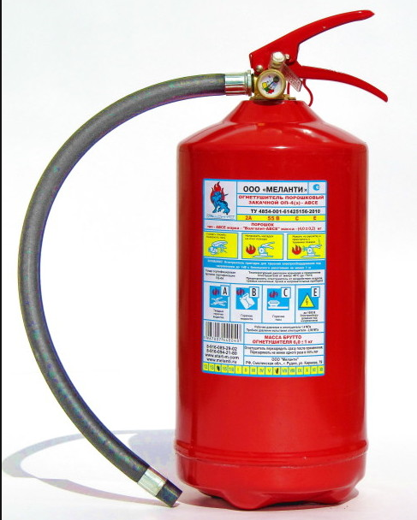
Наиболее распространенными огнетушителями являются: - порошковые огнетушители ОП – 2, ОП – 5; ОП – 10; - порошковые огнетушители закачные ОП – 6(з), ОП – 9(з); - углекислотные огнетушители ОУ – 2; ОУ – 3; ОУ – 5; ОУ – 8 Порядок применения порошковых огнетушителей: - приблизиться с огнетушителем к очагу пожара (возгорания) на расстояние 2 – 3 метра; - выдернуть предохранительную чеку; - направить сопло огнетушителя на огонь; - нажать рычаг управления запорным клапаном; - по окончании тушения пожара (огня) отпустить рычаг (перекрыть подачу смеси); - в случае обнаружения непотушенных очагов пламени, вновь нажать рычаг и дотушить возгорание. Порядок применения углекислотных огнетушителей: - приблизиться с огнетушителем к очагу пожара (возгорания) на расстояние 2 – 3 метра; - направить раструб на огонь; - снять пломбу и выдернуть предохранительную чеку; - нажать на клавишу рукоятки ил открыть запорное устройство до упора в зависимости от модификации огнетушителя и завода-изготовителя; - по окончании тушения пожара (огня) отпустить рычаг (закрыть вентиль) Запрещено держаться за раструб во время работы огнетушителя, так как он сильно охлаждается, что может привести к обморожению рук. Требования безопасности при эксплуатации огнетушителей Применение огнетушителей должно осуществляться согласно рекомендациям, изложенным в паспортах предприятий-изготовителей и указаниям о действиях во время применения огнетушителей, нанесенным на их этикетках. Запрещается: - эксплуатация огнетушителей с наличием вмятин, вздутостей или трещин в корпусе, на запорно-пусковом устройстве, на накидной гайке, а также в случае нарушения герметичности соединения узлов огнетушителя и неисправности индикатора давления (для закачных огнетушителей); - наносить удары по огнетушителю; - разбирать и перезаряжать огнетушители лицам, не имеющих право на проведение таких работ; - бросать огнетушители в огонь во время применения по назначению и ударять ими о землю для приведения его в действие; - направлять насадку огнетушителя (гибкий шланг, сопло или раструб) во время его эксплуатации в сторону людей; - использовать огнетушители для нужд не связанных с тушением пожара (очага возгорания). Во время тушения пожара одновременно несколькими огнетушителями не разрешается направлять струи огнетушащего вещества навстречу друг другу. Во время тушения углекислотными или порошковыми огнетушителями электрооборудования, находящегося под напряжением до 1000 В необходимо соблюдать безопасное расстояние (не менее 1 метра) от распылительной насадки огнетушителя до электропроводных частей оборудования. Запрещается использование водяных и водо-пенных огнетушителей для тушения оборудования, находящегося под напряжением, а также веществ, которые вступают в химическую реакцию с водой, что сопровождается интенсивным выделением тепла и разбрызгиванием горючего. При тушении пожара порошковым огнетушителем, следует учитывать то, что при возникновении высокой запыленности снижается видимость в защищаемом помещении, а при тушении пожара углекислотным огнетушителем – в помещении резко снижается концентрация кислорода в воздухе. При незначительных очагах огня газо–порошковую и углекислотную смесь огнетушителей следует направлять в основание пламени и энергично перемещать струю по фронту пламени. Помните: время беспрерывной работы огнетушителя ОП – 2(з) – составляет 8 секунд, ОП – 6(з) – 13 секунд, ОП – 9(з) – 14 секунд. Во время тушения пожара огнетушитель следует держать вертикально, так как горизонтальное положение не обеспечивает полного использования его заряда. Использованные огнетушители (даже если их заряд использован не полностью), а также огнетушители с сорванными пломбами необходимо немедленно направлять на перезарядку.

ОНД и ПР по г. Льгову, Льговскому и Конышевскому районам

